
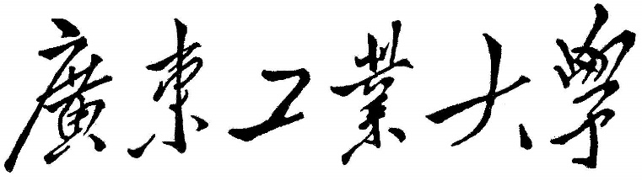

数据结构设计性实验报告

课程名称 数据结构
题目名称
学生学院 先进制造学院
专业班级 2023级**（ * ）班
学 号
学生姓名
指导教师 苏 畅

2024 年 11 月 7 日

一、实验名称:

二、实验目的
1.
2.
3.
4.

三、实验描述

四、实验设计任务、要求及所用软件环境
1.
2.
3.编程环境采用Anyview C可视化编程环境

五、实验实现过程

六、实验程序清单及测试结果

七、实验总结和体会

